Інструкційна карта «Виготовлення соняшника із стрічок»
№ з/п | Фото зразок | Технологічна послідовність виготовлення виробу
1 | 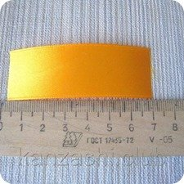 | Наріжемо стрічку на відрізки 2,5х7 см, мені треба було 27 пелюсток.
2 | 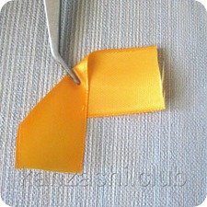 | Кожен відрізок складемо спочатку під кутом 90 градусів, потім звернемо так, щоб вийшов рівний гострий кут.
3 | 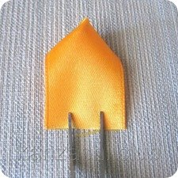 | Стежимо щоб нижні краї стрічок збігалися.
4 | 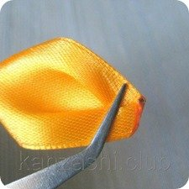 | Зробимо на пелюстці дві складки, обпаливши край вогнем.
5 | 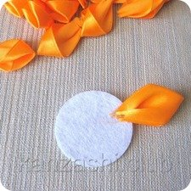 | Починаємо приклеювати їх до фетрові кружечку діаметром 4 см.
6 | 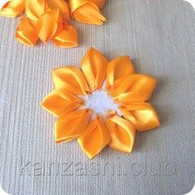 | В першому ряду 9 пелюсток. Зробимо на пелюстці дві складки, Заплава край вогнем.
7 | 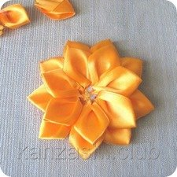 | Другий ряд приклеюємо зверху, між пелюсточками першого ряду, також 9 штук.
8 | 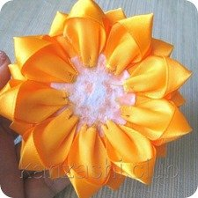 | Третій рівень приклеїмо під низ соняшнику, 9 штук, між пелюстками першого ряду.
9 | 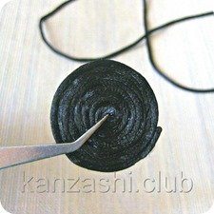 | З атласної шнура зробимо серединку і приклеїмо її на квітку.
10 | 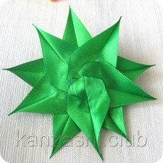 | Склеїмо 10 листочків в 2 рівня по 5 штук в кожному. На них приклеїмо соняшник.
11 | 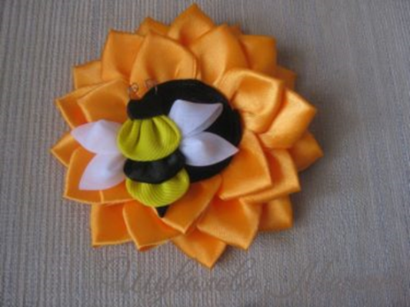 | Можна декорувати наш соняшник з стрічок, бджілкою в техніці канзаші

